Petak, 18. ožujka 2022.
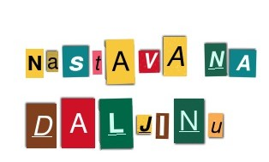

Dobro jutro, evo današnja zadaća!
PRIRODA I DRUŠTVO- NAŠE MJESTO - uvježbavanje i ponavljanje
Ponovi sadržaje:
- Mjesto u kojemu živim
- Prirodni oblici u našem okružju
- Zanimanja ljudi u mjestu
- Vrijednost rada i štednja
- Kulturna i prirodna baština našeg mjestu
- Ustanove u mjestu

Razmisli i usmeno odgovori na pitanja za kviz odgovorom točno/netočno.

- U gradovima živi velik broj ljudi.
- Svako naselje ima svoj naziv.
- U središtu mjesta najčešće se nalaze seoski ili gradski
trgovi.
- Svi stanovnici trebaju se brinuti o čistoći i urednosti
svoga naselja.
- U mjestu u kojemu živim i njegovoj okolici prevladava nizinsko zemljište – nizina.
- U mjestu u kojemu živim i njegovoj okolici prevladava izdignuto, brežuljkasto zemljište.
- U mjestu u kojemu živim i njegovoj okolici prevladavaju gore.
- Mjesto u kojemu živim i njegova okolica je uz Jadransko more.
- Ljudi ne moraju završiti određenu školu da bi obavljali neko zanimanje.
- Sva su zanimanja jednako vrijedna i važna.
- Ljudi radom zarađuju novac.
- Ljudima nije potreban novac da bi kupili sve što im je potrebno za život.
- Novac možemo neoprezno i bezbrižno trošiti.
- Povijesna baština nekog mjesta obuhvaća značajne događaje iz prošlosti i blagdane koji su značajni za to mjesto.
- Kulturnu baštinu nekog mjesta čine građevine, spomenici i dijelovi naselja iz prošlosti.
- Kulturnu baštinu nekog mjesta čine moderni trgovački centri u mjestu.
- Prirodna baština obuhvaća prirodne posebnosti i dijelove prirode koji su zaštićeni kako bi se očuvala njihova vrijednost.
- Muzej je ustanova u kojoj možemo vidjeti vrijedne i zanimljive predmete.
Riješi zadatke u radnoj bilježnici (sve zadatke koje do sada nisi riješio od 73. do 85.str.).
Sljedeći sat pišemo ispit znanja.

HRVATSKI JEZIK – Očev dan
Sutra obilježavamo Očev dan.
Razmisli malo o svom tati! Koliko vremena s njim provodiš, što ti je najdraže raditi s tatom, što ti tata svakodnevno pomaže, zašto voliš tatu…
Sada otvori svoju pisanku. Napiši naslov Moj tata.
Opiši svog tatu (kako izgleda i koje osobine ima).
Opisuj po planu opisa. U kvadratiću ti je podsjetnik kojim redoslijedom opisujemo.
Pročitaj tati svoj sastavak. To će mu biti najljepši dar!

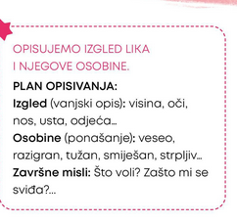

Pozdrav od učiteljice!

